Na získání tepla budou Litoměřice potřebovat 3,8 miliardy
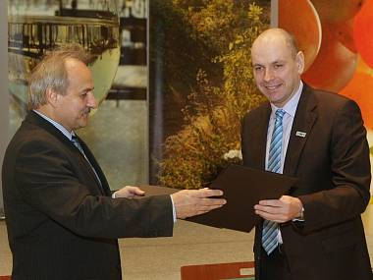
PODPIS memoranda je pro Litoměřice důležitý. V budoucnu bude město potřebovat rozvody tepla po městě. Autor: Deník/Karel Pech
10.12.2013 00:06, aktualizováno 11.12.2013 00:02
Litoměřice – Účastníci unikátního projektu, který zahrnuje i litoměřickou geotermální elektrárnu, se budou ucházet o dotaci 3,8 miliardy korun na výzkumný projekt zaměřený na geotermální energii.
FOTOGALERIE
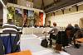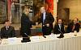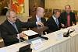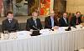
Prohlédnout galerii
Má se realizovat na více místech v zemi, vedle Litoměřic také na Ostravsku. V pondělí o tom informovalo vedení Litoměřic. Město se na využití geotermální energie zaměřuje od roku 2006. Teplem získaným z hloubkového vrtu by chtělo v budoucnu zásobovat domácnosti, této fázi ale bude předcházet právě výzkumný projekt. V prostoru bývalých kasáren Jiřího z Poděbrad už vznikl průzkumný vrt hluboký 2,1 kilometru. V další fázi projektu by však měly být vyhloubeny dva vrty o hloubce pěti kilometrů. Stejné vrty by měly vzniknout i na Ostravsku.
Starosta Ladislav Chlupáč (ODS) včera podepsal memorandum s vedením společnosti Energie Holding, jež nyní dodává Litoměřicím teplo. V budoucnu by pak město mohlo pro rozvod geotermální energie využít stávající zařízení, jež vlastní právě tato společnost.
„V současné době se zabýváme přípravou výzkumného projektu. Je to ve spolupráci s Vysokou školou báňskou a několika dalšími partnery," řekl místostarosta Karel Krejza (ODS). Dodal, že jimi jsou například Karlova univerzita, Technická univerzita v Liberci, Ústav struktury a mechaniky hornin, Geofyzikální ústav a Ústav geoniky Akademie věd ČR a Česká geologická služba.
Rozvody teplaMemorandum, jehož podstatou je formálně ukotvit dlouhodobou komunikaci a spolupráci mezi městem Litoměřice a společností Energie Holding, a.s., podepsali v pondělí zástupci obou stran. Pro Litoměřice je spolupráce se společností (provozovatel teplárny) důležitá. Patří jí totiž rozvody tepla po celém městě.
„V této chvíli byla podána žádost do takzvané předvýzvy na ministerstvo školství. Projekt je koncipován jako velký, to znamená, že nebudeme soutěžit s ostatními projekty, ale připraví se na úrovni ministerstva a vyjednávání s Evropskou komisí, a bude-li schválen, pak je téměř jisté, že na něj budou vyhrazeny prostředky z Evropské unie," dodal Krejza. Celkové náklady by měly činit 3,8 miliardy korun, dotace má pokrýt 100 procent.
V projektu se počítá s dvěma výzkumnými centry, jedno by mělo být v Litoměřicích, druhé na Ostravsku. „V obou se počítá s vyvrtáním dvou vrtů do pěti kilometrů," řekl. Pokud se podaří získat dotaci, s pracemi by se mohlo začít na jaře 2015.
V Litoměřicích se už začala budovat seismická monitorovací síť, bude sestávat z pěti stanic. Bude sledovat seismickou aktivitu spojenou s geotermálním projektem, ale i seismickou aktivitu v regionu obecně, data pak bude možné vědecky využít.
„V současné době pracují dvě stanice, je to v lokalitě Skalice a Žernoseky. Další stanici spustíme na konci roku v úložišti jaderného odpadu v dole Richard," řekl Jiří Málek z Ústavu struktury a mechaniky hornin Akademie věd ČR.
Kdy se Litoměřice dostanou ke druhé fázi, tedy komerčnímu projektu zaměřenému na rozvod tepla po městě, zatím není jasné. Podle Karla Krejzy to ale nebude dříve než v roce 2019.
Starosta upozornil na to, že Litoměřice na geotermálním projektu spolupracují také se saskými Drážďanami, jde především o vzájemnou výměnu zkušeností. V lednu chce město spustit webové stránky, které budou litoměřický geotermální projekt prezentovat veřejnosti.
Kdo spolupracujeV listopadu podalo město Litoměřice novou variantu geotermálního projektu do tzv. předvýzvy Operačního programu Věda, výzkum, vzdělávání pro období 2014-20. Stalo se tak pod hlavičkou konsorcia partnerů pod vedením ostravské Vysoké školy báňské. Mezi další participující výzkumné a akademické instituce patří například Ostravská univerzita, Univerzita Karlova, Technická univerzita v Liberci, Ústav struktury a mechaniky hornin, Geofyzikální ústav a Ústav Geoniky Akademie věd ČR a Česká geologická služba.

Ve školách mají vlastní elektrárnu
Dvě školy a jedna mateřinky budou již za několik dní získávat elektrickou energii ekologickým způsobem – pomocí fotovoltaických panelů na střechách svých budov. Provozovatelem tří nových elektráren je město Litoměřice. Zástupci města to uvedli na pondělní tiskové konferenci k energetické koncepci města. Jde o ZŠ U Stadionu, ZŠ Havlíčkova (na snímku) a MŠ Masarykova. Celkový výkon dosáhne téměř 80kW. Elektrárny by měly pokrýt spotřebu jednotlivých škol. Přebytečná bude putovat do rozvodné sítě. Za dobu životnosti panelů – minimálně 20 let by měly navíc díky přebytkům vydělat 3,5 milionu.
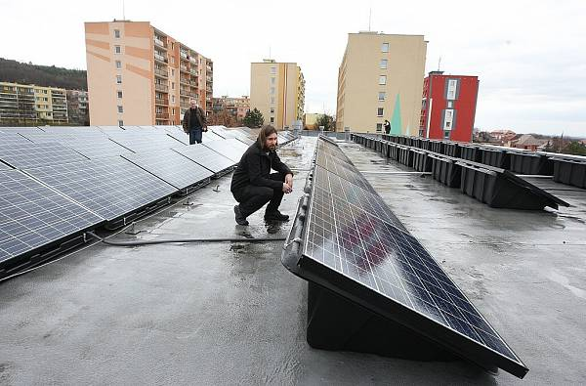
Autor: Redakce, ČTK

